上海工程技术大学
完美校园APP使用说明

2017年08月24日

- 一．完美校园APP下载和注册
- 下载方式和安装步骤
本客户端可在完美校园官网http://www.17wanxiao.com/处下载，或用支付宝或者手机浏览器扫描下方二维码下载完美校园客户端（注：不要用微信扫码）。

以支付宝为例，打开支付宝左上角的“扫一扫”，扫描上述二维码。
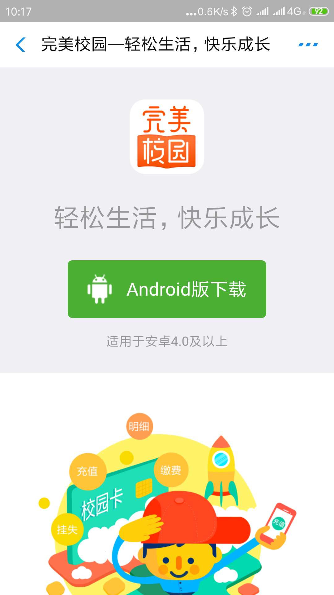
点击“Android版下载”
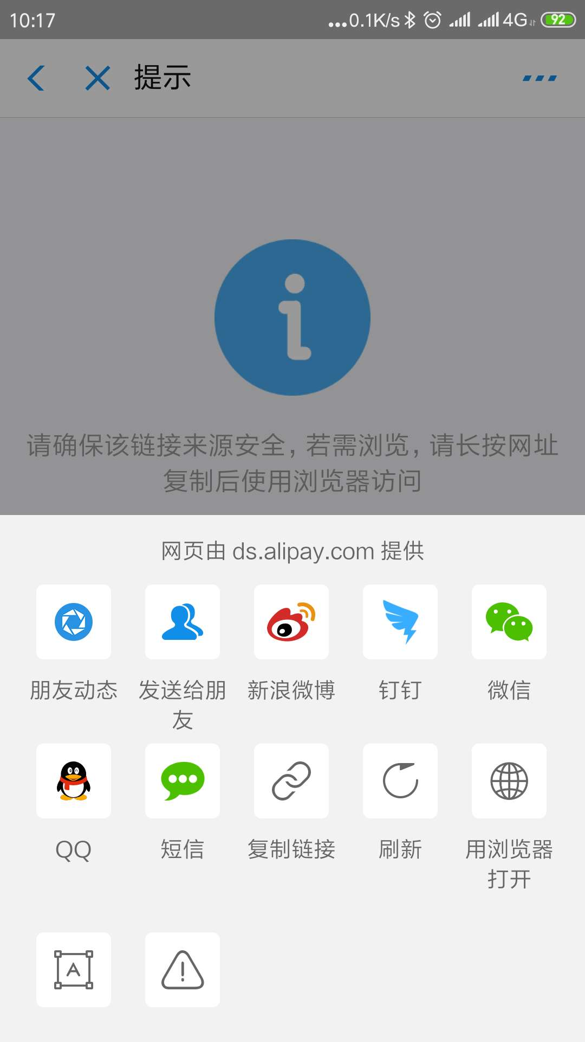
点击“用浏览器打开”
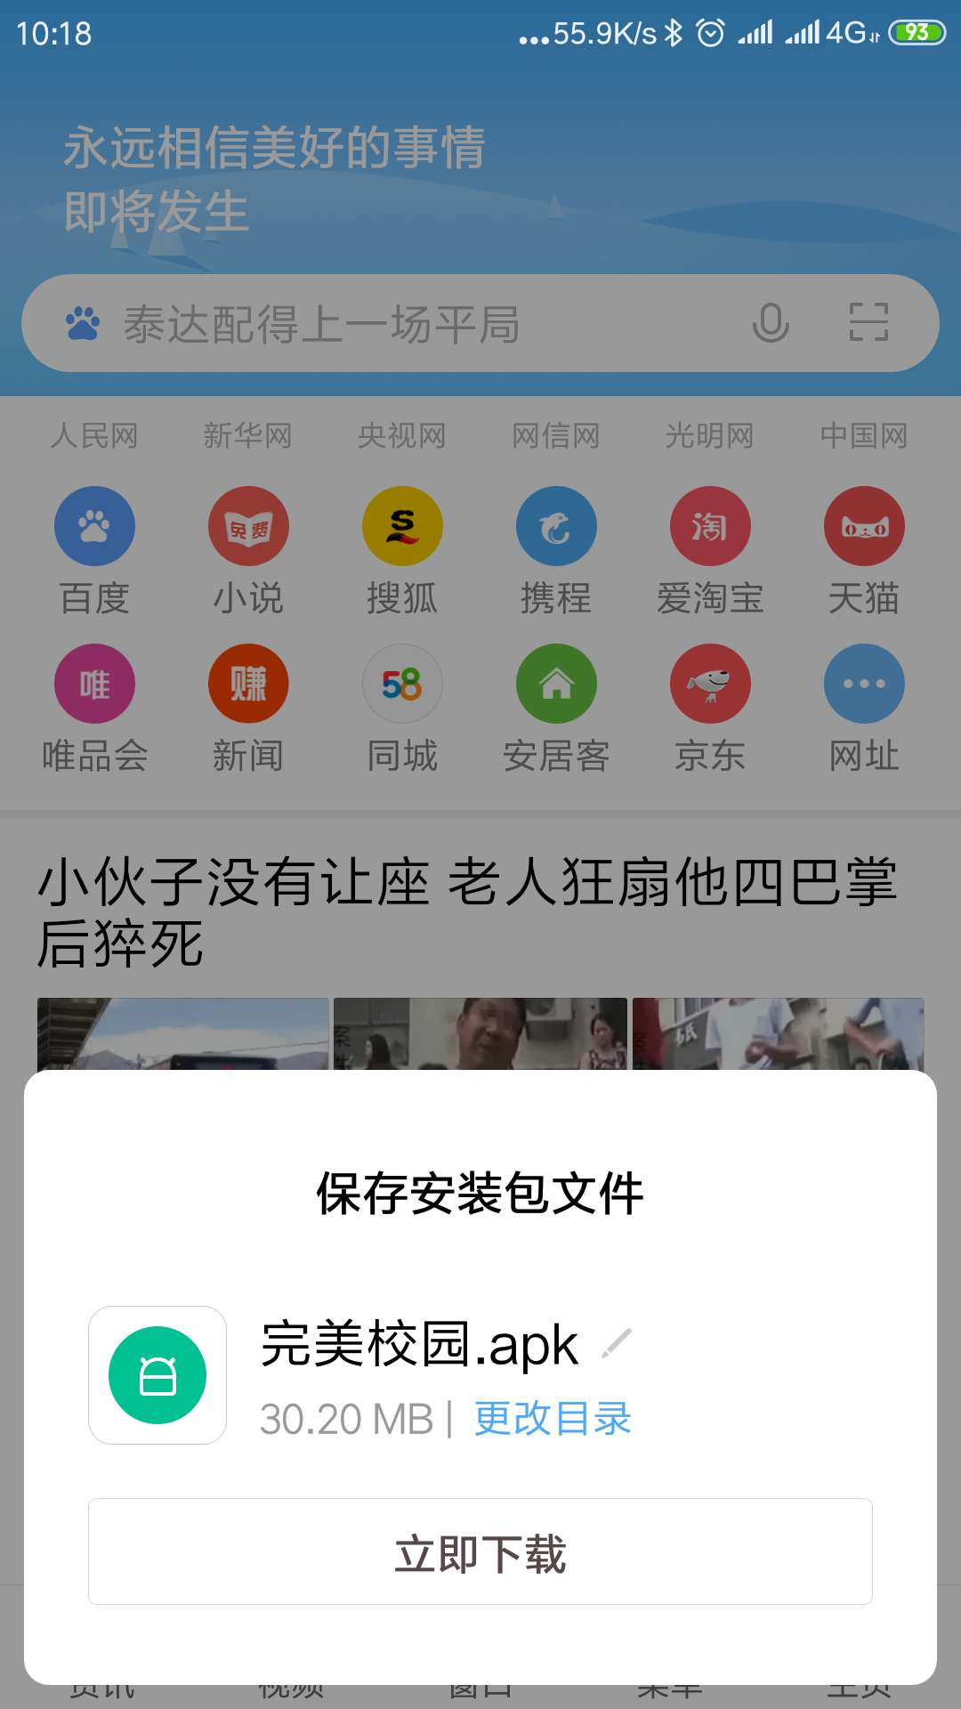
点击“立即下载”即可。
用户登陆
首次登陆“完美校园"需要进行手机号注册认证。
输入校园卡密码进行校园卡绑定（初始密码：默认为身份证末尾六位有x用数字0代替或6个6）。
另：当首页显示校园卡余额，则绑定校园卡成功，即可进行充值，查询，挂失等功能操作。

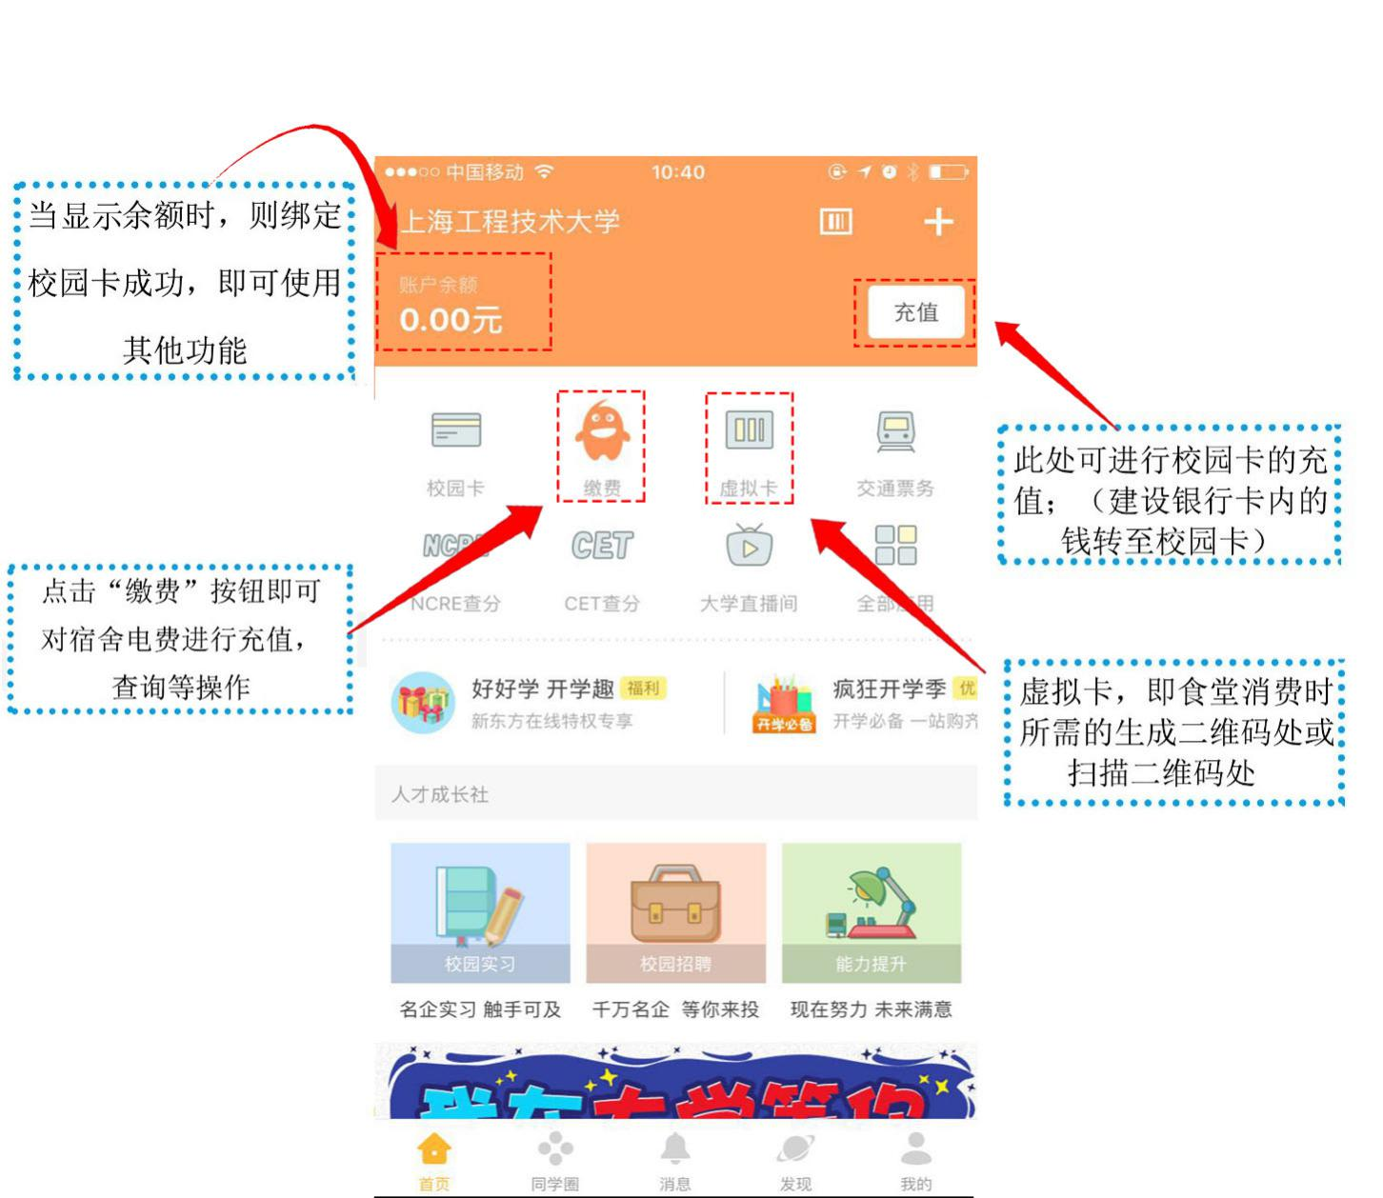

注册流程
点击注册-选择学校（学校是以字母排序）-使用手机号进行注册，设置登录密码-绑定校园卡-完善个人校园卡信息-绑定成功

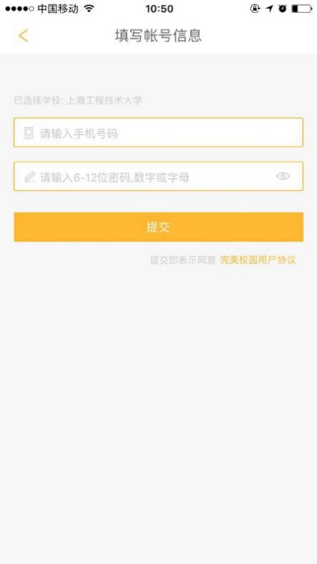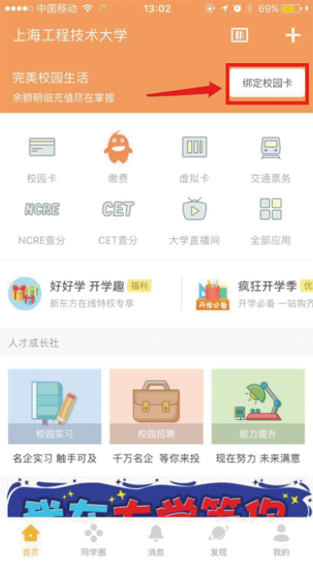

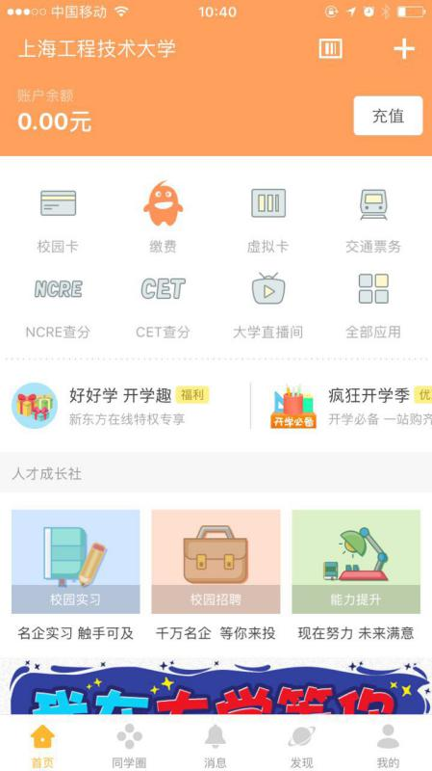

二．功能描述
在首页中有“校园卡"的功能图标，点击后出现各类功能页面。
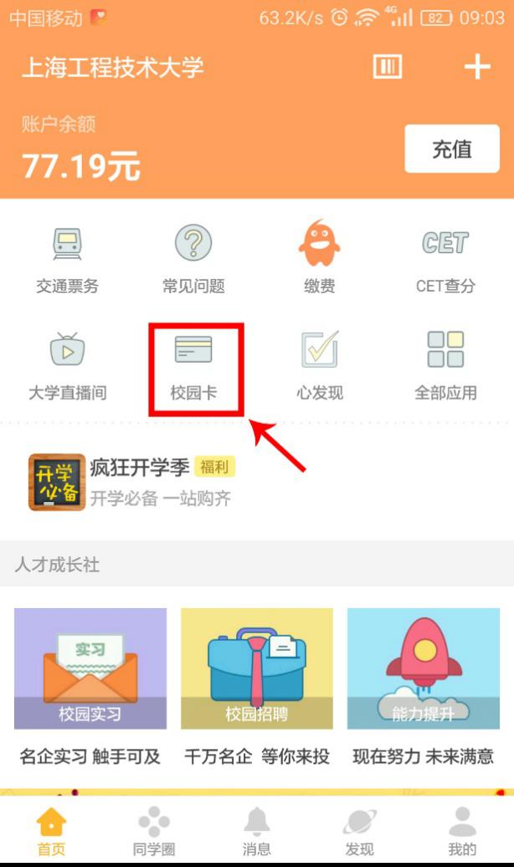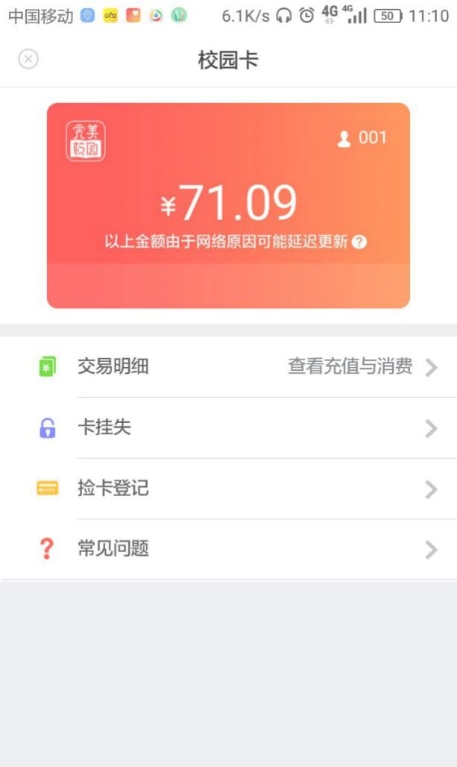

1.充值
充值是从建设银行向校园卡划帐的功能，充值成功后，充值的金额会直接增加到校园卡金额上。
进入‘完美校园’—点击右上角充值—选择充值金额—输入校园卡密码（初始密码：默认为身份证末尾六位有x用数字0代替或6个6）。

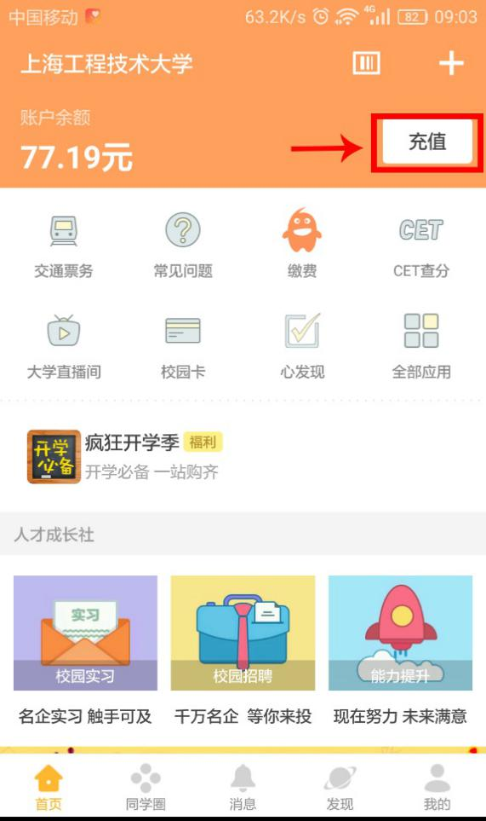

2.缴电费
通过缴费可以将校园卡内余额为宿舍充值电费。
选择 “缴费”功能按钮→选择具体到宿舍号→查询剩余电量并缴费→缴费成功。
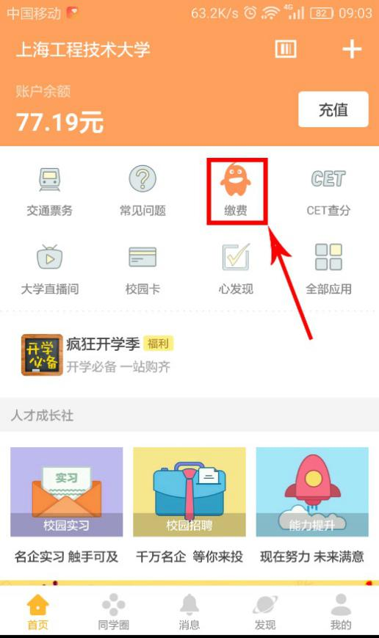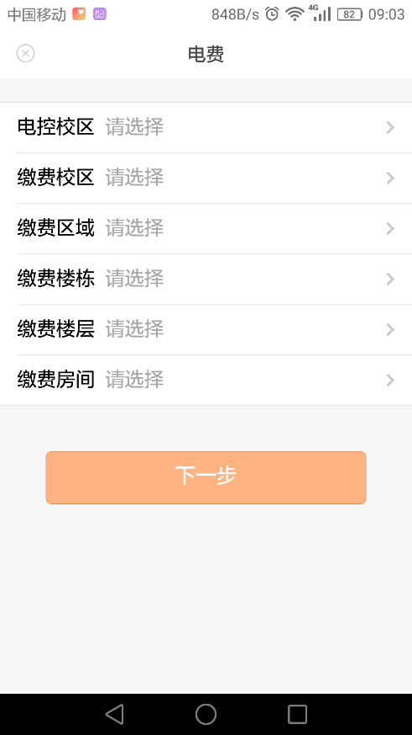

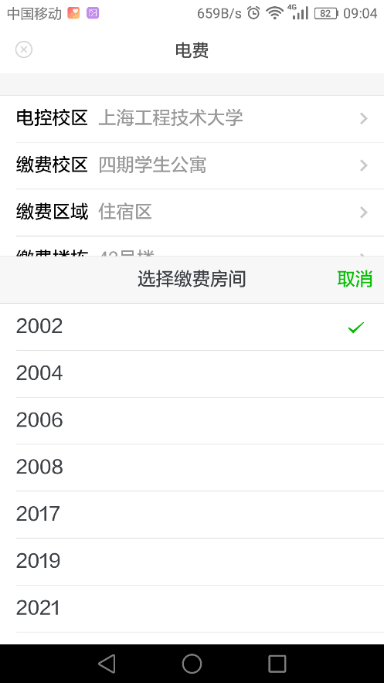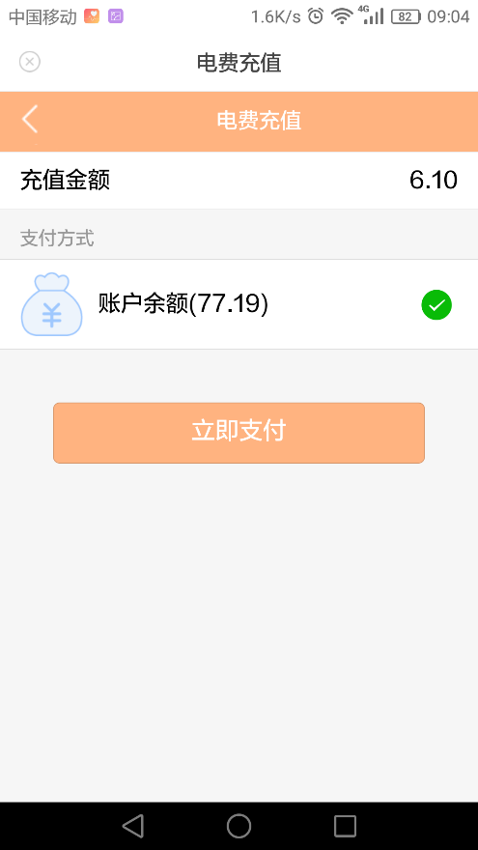

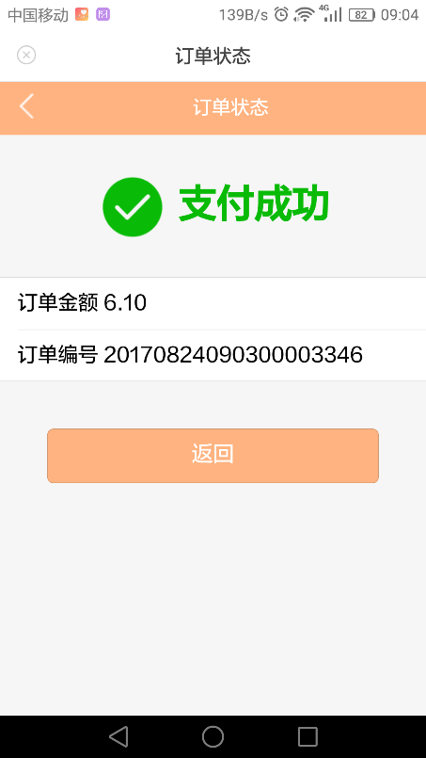

3.虚拟卡使用
虚拟卡是电子化校园卡，通过完美校园APP即可使用手机在食堂消费支付，后续可代替校园卡的其他功能。
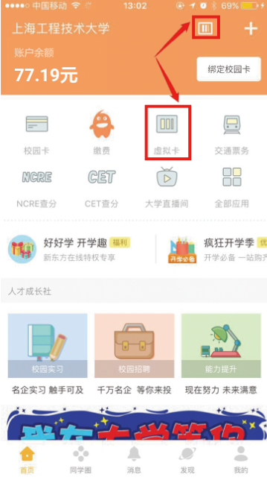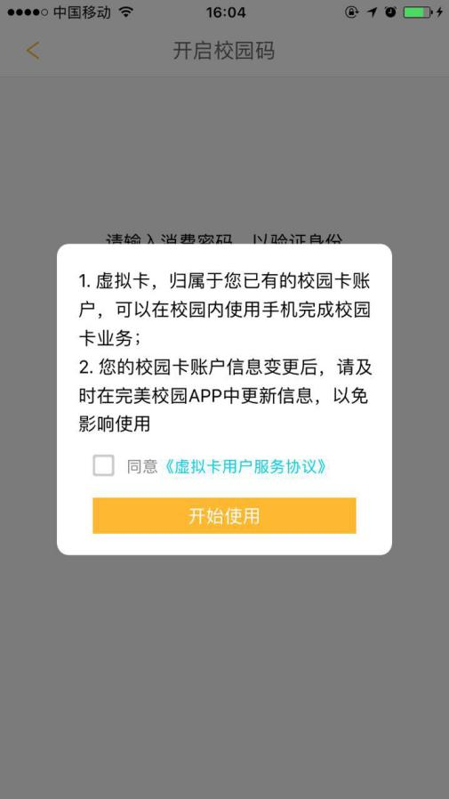

一般虚拟卡分为主动扫码，NFC付款和被动扫码三种功能第一次使用时需要输入密码验证；密码为身份证末尾6位有x用数字0代替或者6个6.

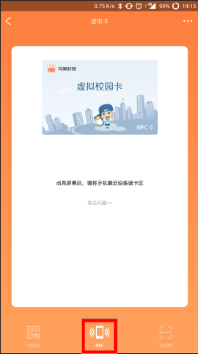
- 自主扫码付款：打开完美校园APP右上角扫一扫功能,扫描消费机上的二维码进行付款。
- 被动扫码付款：打开完美校园APP虚拟卡功能，将手机端二维码对准下方图中右侧小方机器处，完成扣款。
- NFC付款：打开完美校园APP虚拟卡功能，将手机靠近刷卡处即可完成扣款，本功能目前仅支持有NFC功能的手机。
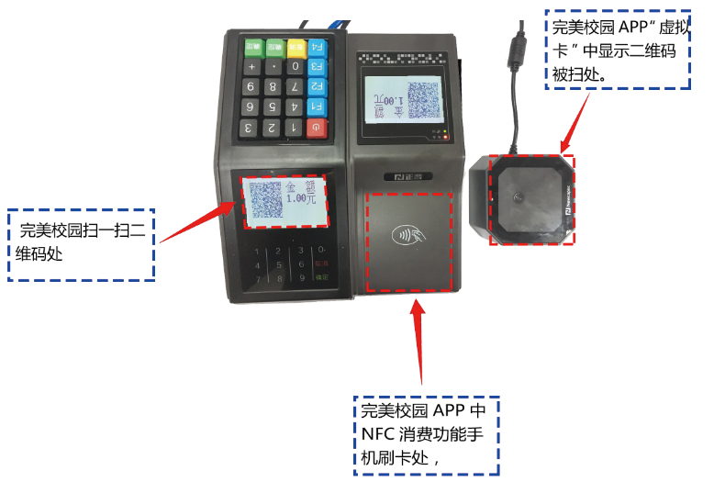

4.交易明细
交易明细是查询校园卡四个月内的所有的交易流水账目
进入‘完美校园’—校园卡—交易明细—修改查询时间—搜索
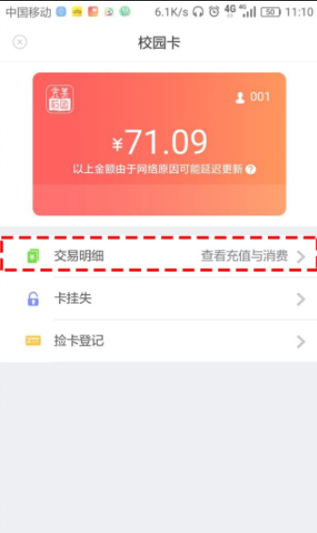

5. 校园卡挂失
用于在手机上对校园卡进行挂失操作。
进入‘完美校园’—校园卡—卡挂失—输入校园卡密码

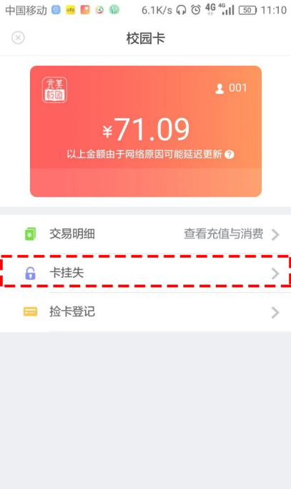
6.捡到卡登记
当捡到校园卡，使用捡到卡功能进行登记操作，完美校园APP会将捡到卡的消息推送至遗失校园卡同学的手机上。
进入‘完美校园’— 校园卡— 捡到卡—输入相关信息—提交
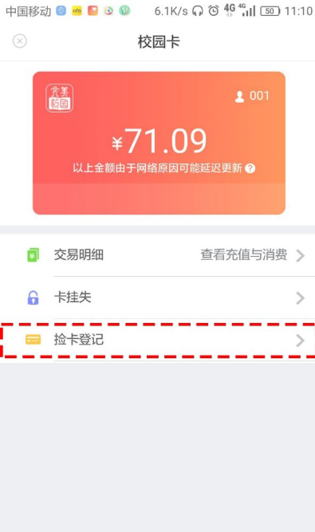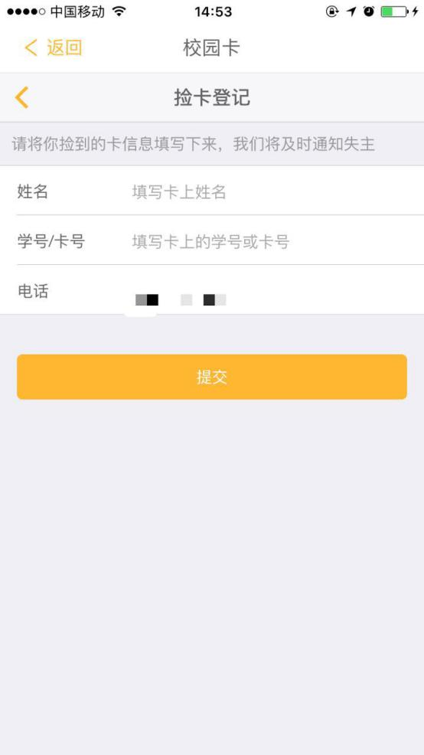

7. 消息通知
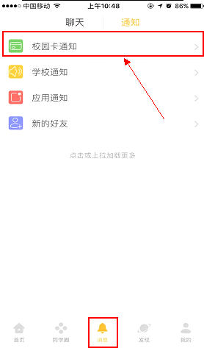 进入‘完美校园’—消息—校园卡通知可以在通知栏中查看最近的消费及充值信息。

- 新老生绑定银行卡
目前学校支持银行卡圈存的模式充值校园卡，所以首次使用APP充值功能的新老生需要在电脑端绑定自己的银行卡，即可支持校园卡APP充值。请务必使用IE浏览器进行后续操作！流程如下：
登录学校一卡通网站：http://epay.sues.edu.cn
使用自己的学号，校园卡密码（身份证末尾6位有x用数字0代替或者6个6）登录。
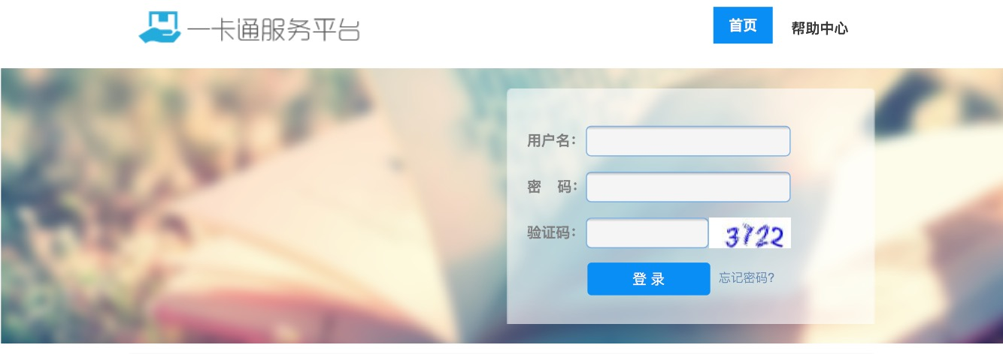
点击“建行签约”
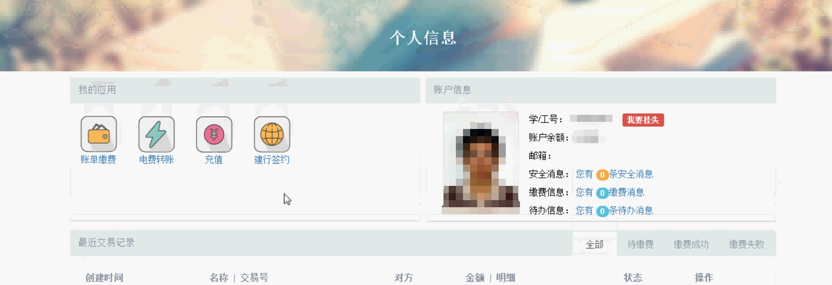
选择绑定后跳转至银行网页填写银行卡号（要求开户行为建设银行即可。）
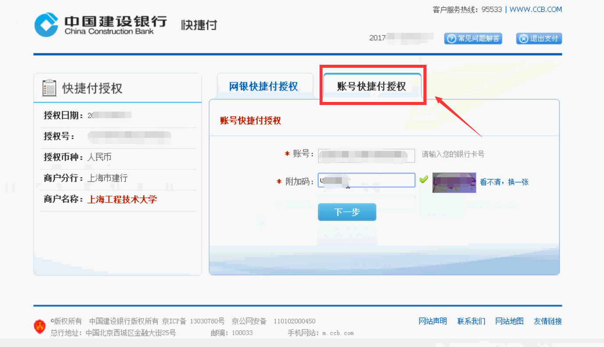
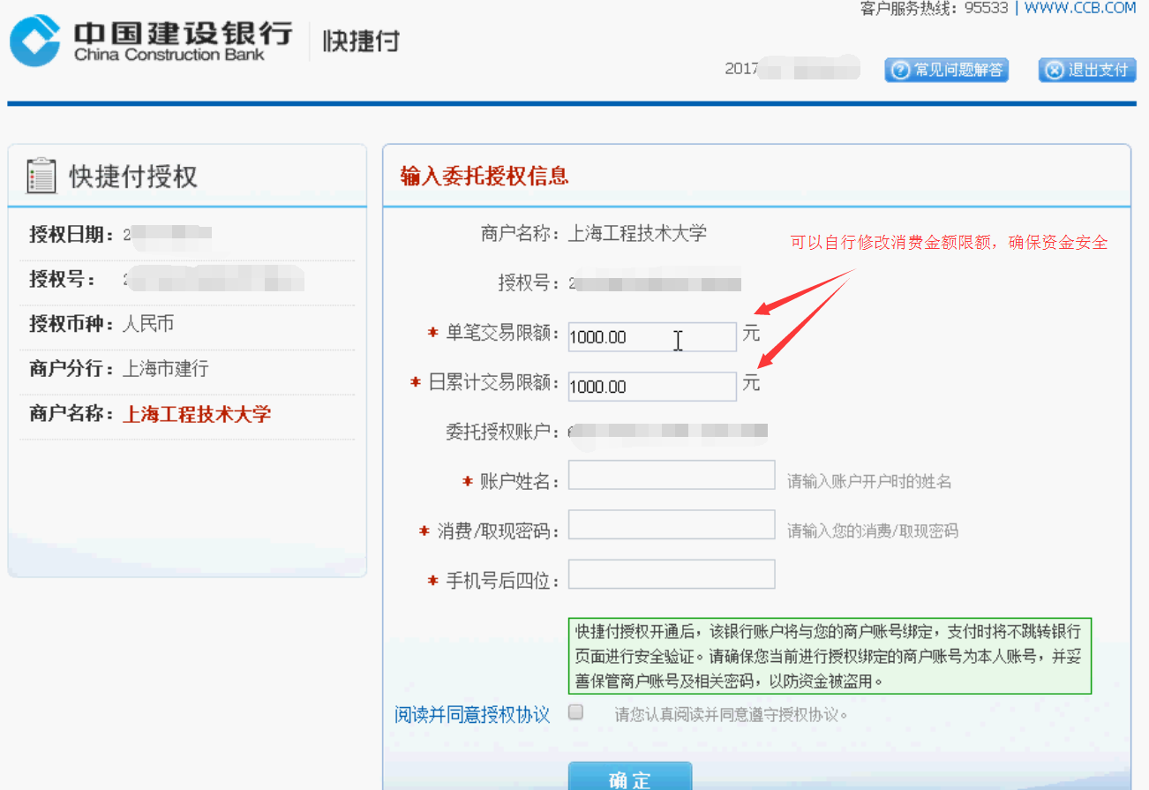
当全部填写完成后，银行会向用户手机上发送验证码，验证成功后点击“确认”则绑卡完成。绑定成功的同学即可使用APP内充值功能对校园卡进行充值。
